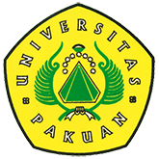

Seminar Nasional Perubahan Iklim

( Ditulis oleh : B.A | merans – 2 Mei 2016 )

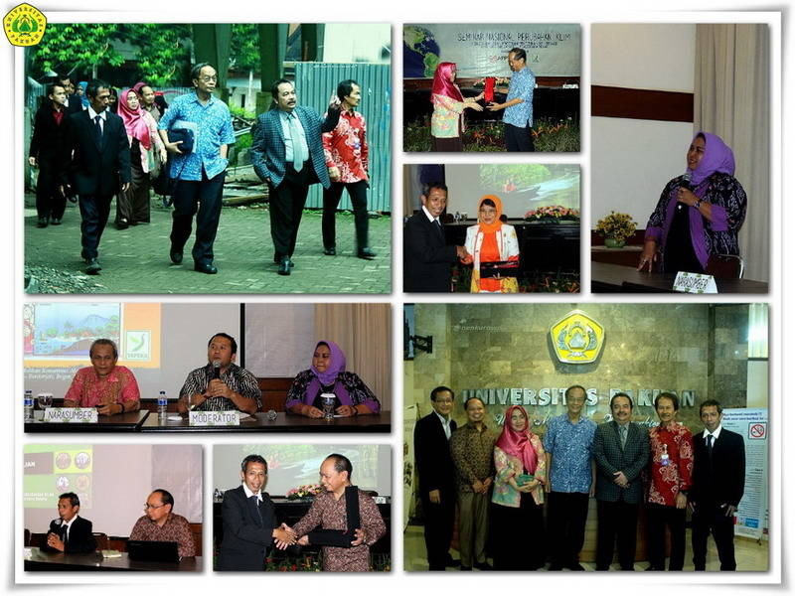
Unpak - Seminar Nasional Perubahan Iklim yang diselenggarakan 30 April 2016 oleh Program Studi Pendidikan Kependudukan dan Lingkungan Hidup (PKLH), Program Pasca Sarjana Universitas Pakuan.

Perubahan iklim secara harfiah adalah iklim yang berubah akibat suhu global rata-rata meningkat. Efek dari perubahan iklim sudah berdampak pada lingkungan di seluruh dunia.

Dalam Kesempatan ini Dr.H.Bibin Rubini M.Pd mengatakan “Bagaimana generasi bangsa Indonesia bahkan dunia yang akan datang untuk menikmati indahnya bumi yang penuh ragam isi kehidupan, sebagai tempat kehidupan yang baik? Bijak didalam memanfaatkan kehidupan manusia yang selalu mengingat kondisi untuk menyelamatkan lingkungan serta menciptakan masa depan yang lebih baik”.
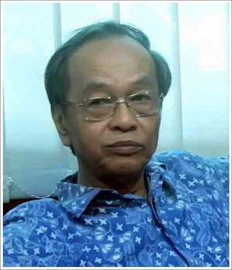
Ir.Sarwono

Ir.Sarwono Kusamaatmaja mantan menteri Lingkungan Hidup Republik Indonesia sebagai nara sumber yang berkesempatan hadir bersama mahasiswa pascasarjana Universitas Pakuan, mengatakan sebagai kerangka acuan seminar ini telah merumuskan tujuan seminar dengan baik dan tepat, yaitu:

“...mencari masukan dan saran dari peserta dalam mendesain dan mengembangkan modul pendidikan konservasi dan lingkungan hidup dalam bentuk tematik, yang dapat disesuaikan dengan kebutuhan para pihak...”.

Sesuai dengan maksud dan tujuan seminar, maka dapat disimpulkan 3 sasaran yang perlu dan dirinci secara tematik, yaitu:

Pertama: adanya peningkatan akan kesadaran dan pengetahuan para pemangku kepentingan tentang perlunya tindakan mitigasi, adaptasi, dan disertakan kombinasi antara keduanya, dalam pengendalian perubahan iklim.

Kedua: meningkatkan komitmen serta kapasitas para pemangku kepentingan untuk secara aktif melakukan aksi-aksi pengendalian perubahan iklim secara nyata dan kontekstual.

Ketiga: belajar dari praktik-praktik cerdas yang dewasa ini telah dan sedang dilakukan oleh para pemangku kepentingan dalam pengendalian perubahan iklim, serta menjadikan praktik-praktik cerdas tersebut menular ke kalangan yang lebih luas.
Dengan hal ketiga tersebut yaitu peningkatan kesadaran dan pengetahuan, peningkatan kemampuan dan komitmen, serta penyebarluasan praktik cerdas, merupakan sasaran-sasaran yang saling berhubungan. Contohnya, praktik cerdas hanya bisa meluas dalam kondisi tingginya kesadaran dan pengetahuan yang juga meluas. Dan selanjutnya, efektivitas dan jangkauan praktik cerdas tersebut hanya bisa meluas secara cepat dan massif dengan peningkatan kemampuan dengan sebaran yang signifikan.

Melakukan ketiga hal tersebut secara interaktif, maka kebijakan-kebijakan publik, baik di tingkat nasional maupun wilayah, dapat berkembang dengan fondasi yang kuat, karena berangkat atas dasar kesadaran, komitmen, kemampuan, dan kenyataan praktik yang berbasis luas, serta pembuktian yang nyata dimotori oleh konstituen yang berdaya mampu.
Dengan demikian secara ideal, yang seharusnya terjadi dalam pengendalian perubahan iklim, adalah koherensi dari apa yang dilakukan di tingkat institusi-institusi negara dan pemerintah, dengan apa yang secara nyata terjadi di lapangan.
Pencapaian koherensi amat diperlukan, karena hadirnya upaya pengendalian iklim mengharuskan kita sebagai masyarakat bangsa bergerak cepat dan efektif guna masa depan yang lebih cerah bagi kehidupan dan isinya bumi kita
Untuk makalah :

• Edy Hendras “Mengenal Pendidikan Lingkungan Tematik”

• Sri Wahyuni, Se.,M.P “Pendidikan Lingkungan Terapan”
• Ir.Sarwono Kusumaatmadja “Perubahan Iklim”
• Dr.Nur Masripatin “Kebijakan Nasional dalam Mitigasi dan Adaptasi Perubahan Iklim”
• Dr.Dolly Priatna ”Pendekatan Multi Pihak dama Pengelolaan Lanskap dalam Mitigasi Perubahan Iklim”

Copyright © 2016, PUTIK – Universitas Pakuan

